

**REPUBLICA MOLDOVA  CONSILIUL_RAIONAL TELENEȘTI**

MD-5801, or.Teleneşti, str.31 August, 9 tel: (258)2-20-58, 2-26-50, fax: 2-24-50

[www.telenesti.md](http://www.telenesti.md), [consiliul@telenesti.md](mailto:consiliul@telenesti.md), [posta@telenesti.md](mailto:posta@telenesti.md)

**DECIZIE nr. 2/7**

din 07 aprilie 2017

**„Cu privire la realizarea acțiunilor culturale de rang raional**

**desfășurate în an. 2016 și aprobarea planului de finanţare a**

**activităților cultural-festive pentru anul 2017”**

În scopul asigurării bunei desfășurări a unor măsuri social – culturale de rang raional și/sau național prevăzute pentru anul 2017, în conformitate cu prevederile art. 37 p. 3, al Legii nr. 397-XV din 16.10.2003 privind finanţele publice locale, având în vedere avizul pozitiv al Comisiilor consultative pe problemele economie, buget și finanțe, şi probleme sociale, în temeiul art. art. 43 al. (1), lit. (b) 46 al. (1) al Legii nr. 436-XV din 28.12.2006 privind administraţia publică locală Consiliul raional,

**DECIDE**:

1. Se ia act de raportul d-lui Pavel Casian – şeful Secţiei Cultură Tineret şi Sport privitor la activitățile cultural-artistice organizate și desfășurate de către Secția Cultură Tineret și Sport Telenești în anul 2016, (conform anexei nr. 1).

2. Se alocă aparatului preşedintelui raionului mijloace financiare în sumă totală de **295 800 lei** pentru realizarea activităţilor socio-culturale de rang raional prevăzute în anexa nr. 2, parte componentă a prezentei decizii.

3. Mijloacele financiare prevăzute la pct. 1, vor fi alocate din soldul disponibil al Consiliului raional.

4. Persoanele responsabile de organizarea manifestărilor de rang raional indicate în anexa la prezenta decizie, vor utiliza mijloacele financiare alocate în baza:

a) scenariului activității aprobat de Vicepreşedintele raionului pentru probleme sociale;

b) devizului de cheltuieli coordonate cu Vicepreşedintele raionului pentru probleme sociale şi Contabilul șef din cadrul aparatului președintelui raionului și respectiv aprobate de Președintele raionului.

5. Responsabil de executarea deciziei date se numeşte şeful Direcţiei Finanţe şi Contabilul - șef din cadrul Aparatului Președintelui raionului, după competență.

6. Controlul asupra executării prezentei Decizii se pune în seama Preşedintelui raionului.

7. Prezenta decizie urmează a fi adusă la cunoştinţa persoanelor vizate şi intră în vigoare la data publicării pe site-ul oficial al Consiliului raional [www.telenesti.md](http://www.telenesti.md) şi/sau site-ul [www.actelocale.md](http://www.actelocale.md) .

**Preşedinte şedinţei Vladimir Stratulat**

**Secretarul Consiliului raional Sergiu Lazăr**

Anexa nr. 1 la Decizia CR

Nr. 2/ din 07 aprilie 2017

**Activitățile Cultural - Artistice**

**organizate și desfășurate**

**de către Secția Cultură Tineret și Sport**

**Telenești pe parcursul anului 2016**

* **Ziua Națională a Culturii**

Sărbătoare festivă, organizată la data de 15 ianuarie 2016, în incinta Consiliului Raional Telenești, Sala de ședințe. La eveniment au fost prezenți conducerea raionului, angajații din domeniul culturii și mulți alți invitați. În cadrul evenimentului au fost nominalizate persoane din diferite domenii de activitate, care au adus un aport considerabil în promovarea și valorificarea culturii naționale. Pentru prima dată a fost inaugurat Marele Trofeu DAC 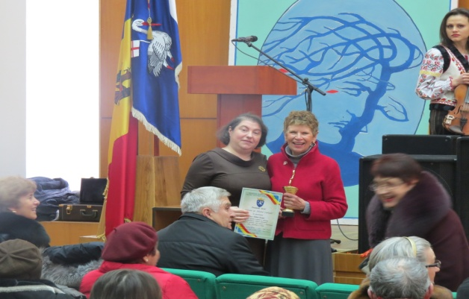

„Dăruire pe Altarul Culturii” oferit pentru merite deosebite în susținerea și dezvoltarea culturii naționale. Trofeul DAC a fost oferit dnei Ellen Swen- voluntar al Corpului Păcii din SUA, ce activează la Biblioteca Publică Raională „Vasile Alecsandri”, pentru aportul profund și temeinic la dezvoltarea culturii teleneștene, în susținerea efortului civic, pentru o comunitate cultă, informată și unită.

Persoanele nominalizate au fost menționate cu diplome și suvenire.

Publicul a avut parte de un recital de poezie închinat marelui poet național Mihai Eminescu, prezentat de către elevii Gimnaziului „M. Eminescu” și un medalion muzical susținut de orchestra de muzică populară „Poiana Codrului” de la Centrul de Cultură Telenești.

Evenimentul s-a finalizat cu depunere de flori la bustul poetului „Mihai Eminescu”.

* **Deschiderea Mărțișorului 2016. Expoziție - concurs de mărțișoare.**

Spectacol muzical cu genericul ”*Mărțișor al iubirii și-al speranței dor*”, desfășurat la data de 3 martie, 2016, în incinta Centrului de Cultură Telenești. Spectatorii au avut parte de cele mai frumoase mărțișoare muzicale, oferite de interpreții autohtoni și formațiile artistice din raion. Programul evenimentului a abordat cele mai frumoase teme: primăvara, mărțișorul și ziua femeiei.

Tradiția Mărțișorului a fost păstrată și transmisă din generație în generație. Cei ce promovează și valorifică mărțișorul sînt meșterii populari care, cu mâinele lor de aur, confecționează mărțișoare cu elemente vechi și noi. Sala a fost amenajată cu o minunată expoziție de lucrări ale acestor meșteri populari. Doritorii au avut posibilitate să procure mărțișoare sau alte obiecte extraordinare confecționate cu multă dibăcie.

Astfel, în cadrul spectacolului a avut loc nominalizarea meșterilor populari care au participat la expoziția -concurs de mărțișoare, ce s-a desfășurat în incinta Muzeului Raional de Istorie și Etnografie . Meșterii participanți au fost menționați cu diplome și cadouri.

* **Concurs literar „La izvoarele înțelepciunii”**

S-a desfășurat la Biblioteca Publică Raională „Vasile Alecsandri”, ediția XXVI-a fiind dedicată scriitorului român Ionel Teodoreanu. Au participat 34 elevi din clasele VIII – X din localitățile raionului Telenești. Învingătorii la etapa raională au participat la etapa republicană desfășurată în or. Chișinău.

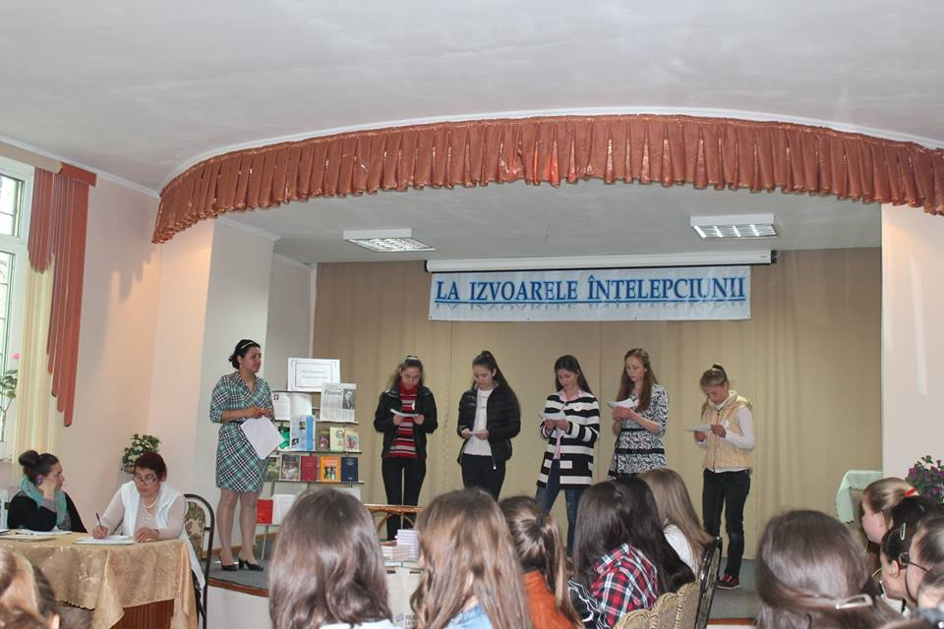 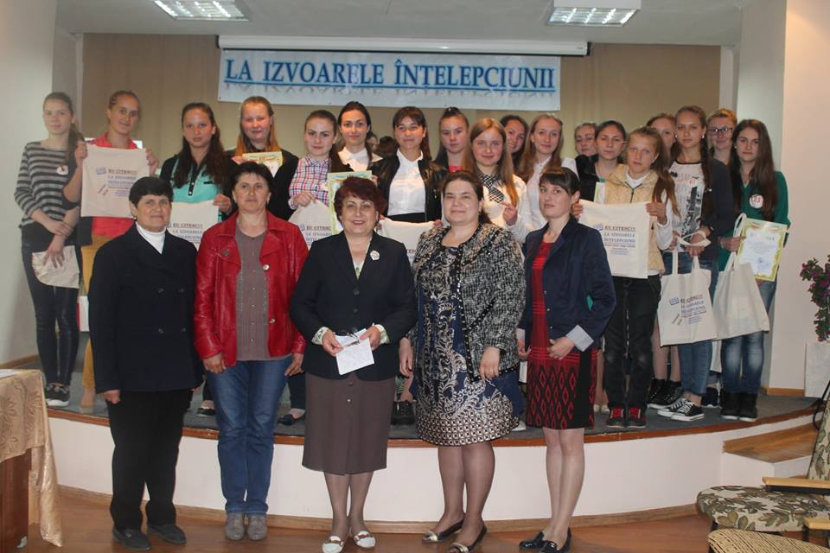

* **Festivalul – concurs raional folcloric „De la lume adunate”**

Festival desfășurat tradițional în a treia zi de Paști, în cadrul căruia se organizează Târgul meșetrilor populari cu genericul „Păstrăm tradiția neamului nostru”, la care au participat meșteri populari din Filiala Meșterilor din Telenești cît și 11 meșteri din alte Filiare ale Republicii, cu lucrări în diverse genuri de artă.

În cadrul Festivalului folcloric, au participat 17 colective artistice din raion cât și colectivul folcloric „Doruleț” din Rezina. Fiecare colectiv a adus în dar câte un obiect vechi, rustic cules de la vatra satului, acele obiecte fiind donate în partimoniul Muzeului 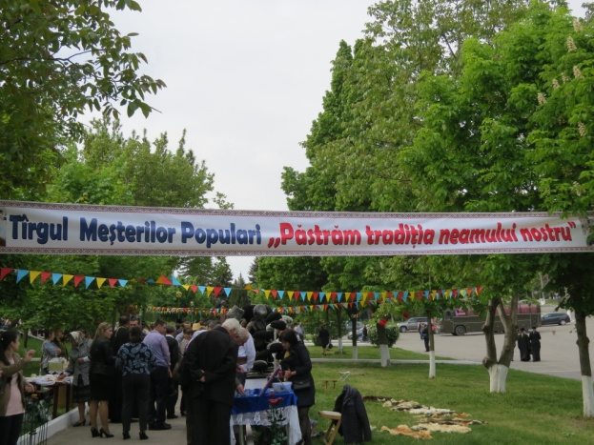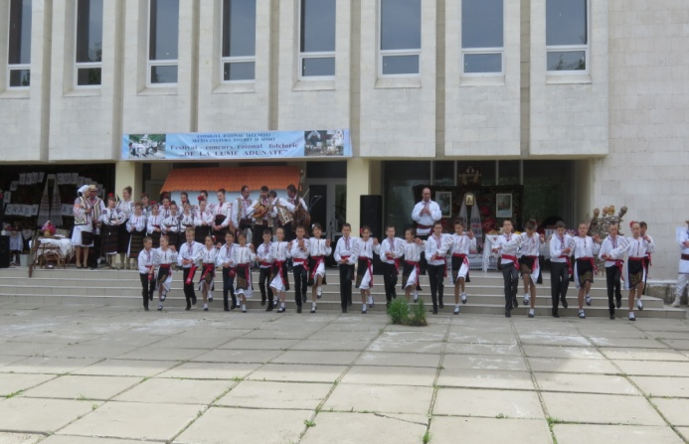

Raional de Istorie și Etnografie. Pe lângă Târgul meșterilor populari, au fost amenajate expoziții de ouă încondeiate și produse culinare pascale. Atât colectivele artistice, cât și meșterii populari au fost menționați cu diplome și premii bănești.

* **Topul Instituțiilor de Cultură**

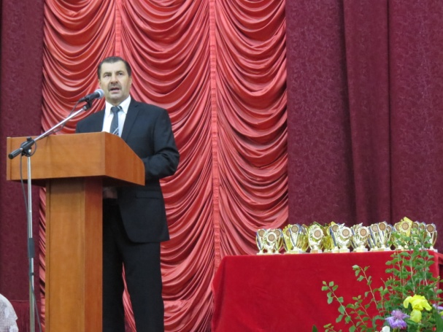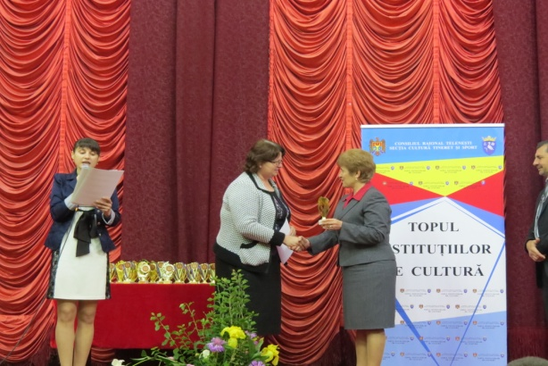

Eveniment festiv organizat în incinta Centrului de Cultură Telenești, în cadrul căruia au fost nominalizați, cu diplome și trofee, angajații în domeniul culturii, cu performanțe mai deosebite pe parcursul anului precedent.

* **Concursul bibliotecarilor**

**„O profesie ce cuprinde tot universul”**

Concurs desfășurat de Ziua profesională a bibliotecarului, organizat sub forma unui duel profesional între o echipă de bibliotecari cu experiență de muncă avansată și altă echipă de bibliotecari cu o experiență de muncă minimă. Duelul profesional a respectat unele reguli ale duelului adevărat, adică aruncarea mănușii și prezența secundanților. Pe post de arme au fost răspunsurile la întrebările propuse de organizator.

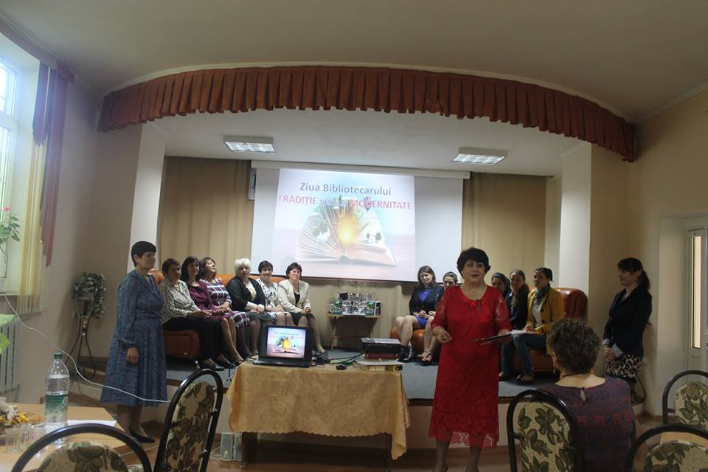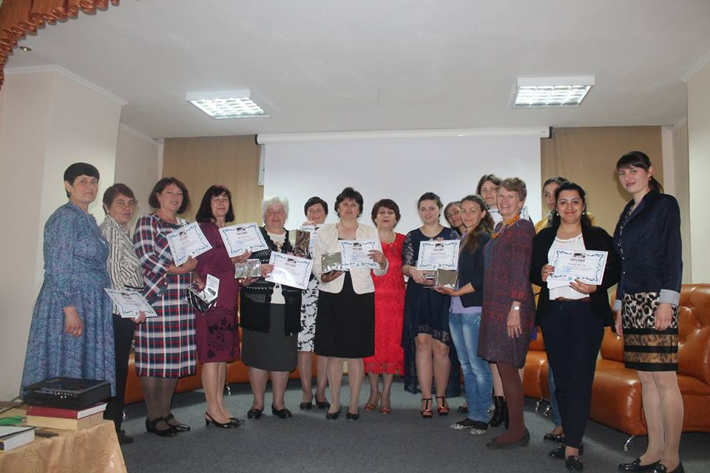

* **Tabăra de Creație a conducătorilor colectivelor folclorice**

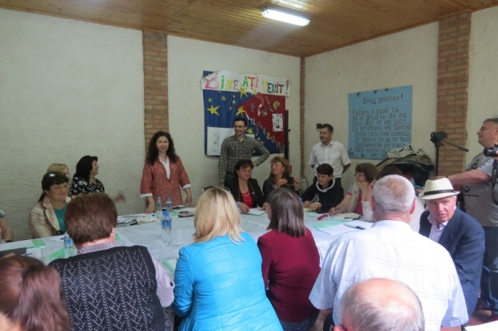 Tabăra de creație s-a desfășurat în perioada 15 – 16 iunie, la Tabăra de vară Crăsnășeni, organizată de CNCPPCI în colaborare cu Secția Cultură Tineret și Sport Telenești, cu suportul Consiliului Raional Telenești. În cadrul Taberei de Creație au primit instruiri din partea specialiștilor CNCPPCI, conducători artistici ai formațiilor folclorice din raionul Telenești cât și din raioanele Orhei, Rezina și Șoldănești.

Au fost abordate următoarele teme:

* Aspecte privind activitatea colectivelor folclorice din raionul Telenești;
* Transpunerea în scenă a obiceiurilor populare, repertoriu și recuzită;
* Trăsături stilistice ale folclorului moldovenesc;
* Problemele întâlnite în procesul de reconstituire a costumului popular;
* Expedițiile folclorice. Metode de cercetare;
* Modele de clasificare a dansului folcloric;
* Transpunerea în scenă a obiceiurilor. Discuții în baza materialuluivideo.

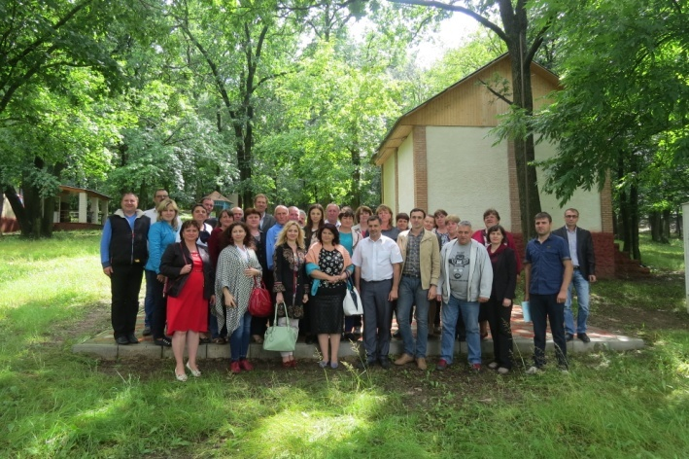Aceste instruiri au fost binevenite, fiecare participant a acumulat un bagaj vast de experiență, deoarece au fost instruiți atât teoretic cât și practic.

Cazarea participanților cât și alimentarea au fost organizate de către Secția Cultură Tineret și Sport. Participanții au avut parte de două prânzuri, o cină, un dejun și pauze de cafea în timpul instruirilor.

În seara primei zile a Taberei de creație, participanții au avut parte de un program muzical cu evoluarea ansamblului folcloric „Cucoara” din s. Ciulucani r. Telenești. La finalul instruirilor din cadrul Taberei de creație, tuturor participanților au fost oferite certificate de participare din partea CNCPPCI.

* **Festivalul folcloric „Hora Sânzienilor”, ediția a II-a**

S-a desfășurat la data de 10 iulie, în parcul str. Renașterii or. Telenești. Au participat 23 colective artistice din localitățile raionului cât și colective invitate din raioanele Rezina, Anenii Noi și Orhei. Această ediție a Festivalului a oglindit legendele localităților, obiceiuri și tradiții de vară, cântece și dansuri folclorice, aduse de la vatra satelor.

Un compartiment al Festivalului a fost dedicat Zilei Naționale a Portului Popular (concurs de prezentare a portului popular; portul popular și dansul, nominalizarea persoanelor care promovează portul popular în viața cotidiană).

Nu au lipsit expozițiile de bucate tradiționale, parte din secțiunea ”Bucătărie tradițională”, unde au fost apreciate „Cele mai variate sarmale” , „Cele mai gustoase plăcinte” și „Cel mai aromat ceai din plante” și Târgul meșterilor populari cu participarea meșterilor în diferite genuri de artă, din diferite raioane ale Republicii.

Participanții au fost menționați cu diplome și premii bănești. Sărbătoarea s-a finalizat cu Hora Mare în care s-au unit toți cei prezenți.

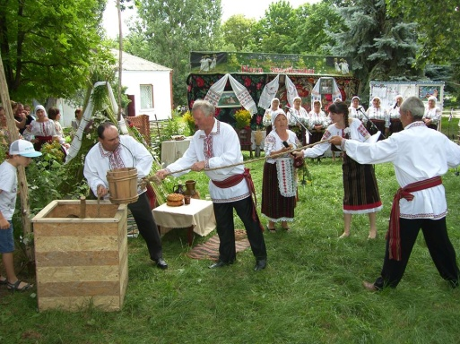 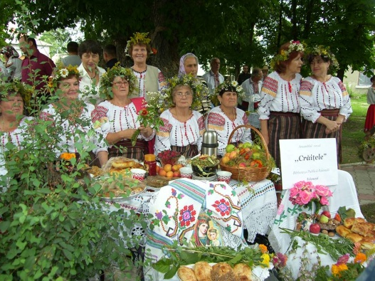

* **Eleonora Romanescu la 90 de Primăveri .**

Expoziția de tablouri,cuprinzînd 40 de lucrări ale doamnei ELEONORA ROMANESCU, laureată a Premiului de Stat al Republicii Moldova,Maestră Emerită în Artă,cavaleră a,,Ordinului Republicii,”a funcționat în paralel cu alta / tot a acleiași autoare ,vernisată în Centrul,,Brîncuși”din capitală ,la fel consacrată fericitei aniversări.

Jubiliara,oaspetele de cinste al muzeului la deschiderea expoziției,vorbind despre creația sa ,a menționat,că o bună parte din lucrările expuse aici,au fost pictate nemijlocit la Leușeni((satul de baștină al distinsei doamnei) și la Telenești. Acțiunea(expoziția și festivitatea de omagiere a artistei nonagenare)a întrunit conducerea raionului,demnitari și funcționari din administrația publică locală,elevi ai Școlii de arte plastice din centrul raional,dar și rude,consăteni,pedagogi și elevi de la gimnaziul,,Eleonora Romanescu “din satul Leușeni.

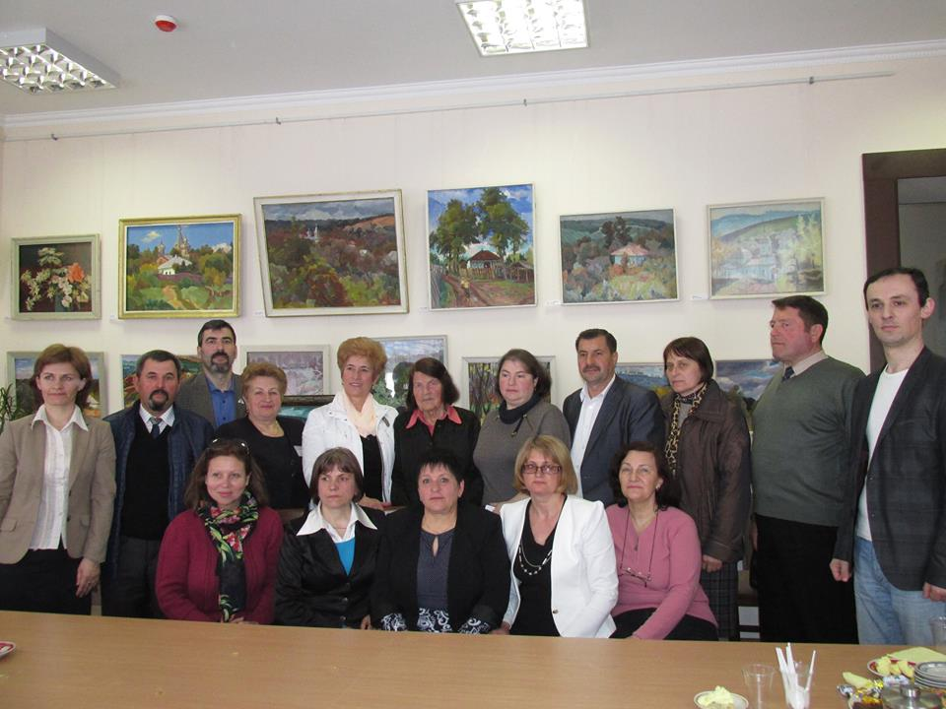

Omagiata a ținut să aprecieze eforturile cadrelor didactice din instituțiile de profil cultural din raionul Telenești în ce privește educarea estetică a copiilor și adolescenților, precum și inițiativa angajaților muzeului la coordonarea unor evenimente culturale în această direcție.

**,,NĂSCUT ÎN ZODIA TOAMNEI TĂRZII”**

**/omagiu scriitorului Mihail Sadoveanu*/***

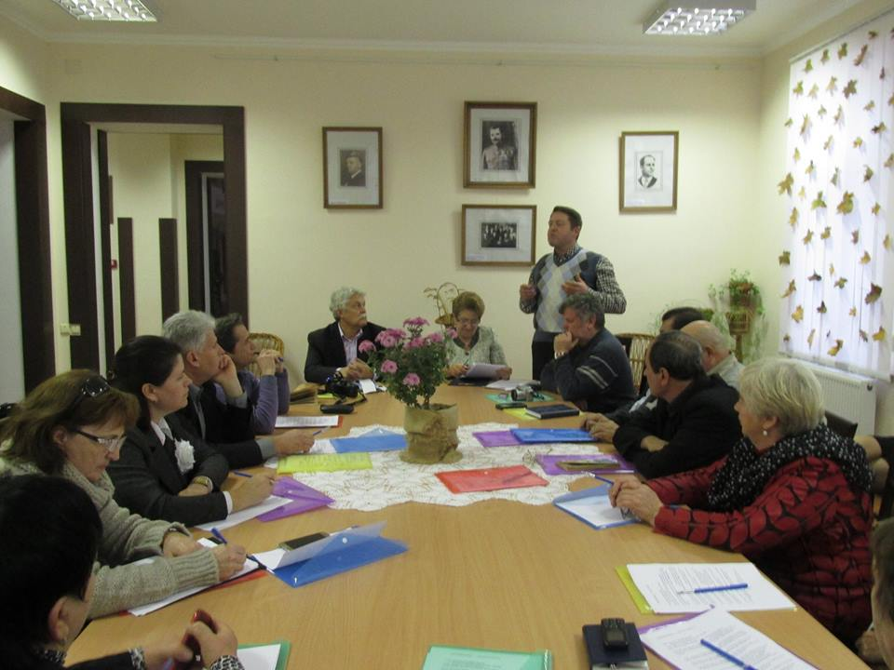La întrunirea de la Telenești a participat Vasile Soimaru,doctor în economie,ex-parlamentar, autor de monografii, inclusiv a celei întitulate ,,Neamul Șoimăreștilor”, legată de romanul lui Sadoveanu, purtând titlul respectiv.Au mai participat personalități din teritoriu, împătimite de creația romancierului , de la a cărui trecere în veșnicie s-au împlinit 55 de ani .Dl. Soimaru a menționat,că nicăeri în Republica Moldova nu a fost omagiată cu atăta emotivitate această aniversare.

Vasile Șoimaru a impresionat audiența cu o colecție de 36 de ediții ale romanului ,,Neamului Șoimăreștilor”. În opinia dânsului,anume un reprezentant al neamului Șoimăreștilor din Moldova de dincoace de Prut, neam cu o vechime de peste 500 de ani și din care face parte și Domnia sa, a servit ca prototip autorului.

Anume acest roman istoric,a cărei acțiune principală se desfășoară în ținutul Orhei,unde-și au rădăcinile cei din neamul Șoimăreștilor a servit drept imbold pentru călătoria lui Sadoveanu în Basarabia în vara anului 1919,pentru a vedea cu ochii proprii oameni și locuri, descrise inițial în mod virtual .Anume în jurul acestui subiect s-a și desfășurat discuția de la masa rotundă.În rezultatul acestui pelerinaj au apărut notițele de călătorie ,,Drumuri Basarabene”. Această lucrare a servit drept temă principală de discuție.

Domnul primar de Ciulucani ,Andrei Cibotaru a prezentat o comunicare foarte interesantă, întitulată ,,Drumeția lui Mihail Sadoveanu prin Basarabia anului 1919, un act de curaj din partea scriitorului”

Muzeograful muzeului raional, Mihai Matei, a reconstituit itinerarul și durata călătoriei lui Sadoveanu în Basarabia, a dezvăluit identitatea însoțitorului său și s-a oprit, în special, la popasul scriitorului la Telenești, căci este o mare cinste pentru o localitate să fie părtașă la opera unui colos al literaturii universale, precum este Mihail Sadoveanu.

Schița ,,Telenești” inclusă în cartea ,,Drumuri Basarabene”este unica din cele 23 de note de călătorie, conținănd descrierea detaliată a localității, precum afirmă unanim cercetătorii creației lui Sadoveanu.

După citirea suplimentară a schiței,s-a trecut la descifrarea textului.Mai întâi,a fost stabilită identitatea ,,docturului G”, proprietarul conacului de la Telenești,adică a nobilului PaulGore, jurist ,istoric, heraldist, numizmat, scriitor, etnograf, poitician, luptător pentru interesele naționale ale basarabenilor, precizând împrejurile și vremea de când se legase prietenia acestui intelectual-enciclopedist din Basarabia cu vestitul scriitor.

A fost făcut un comentariu explicativ și asupra fragmentului de text cu descrierea amănunțită a,,castelului cu turn”, adică, a vilei boierului, transformată la vremea de referință, la inițiativa lui Paul Gore, în spital comunitar.

În clădirea descrisă acum un secol astăzi se află Muzeul Raional de Istorie și Etnografie Telenești.

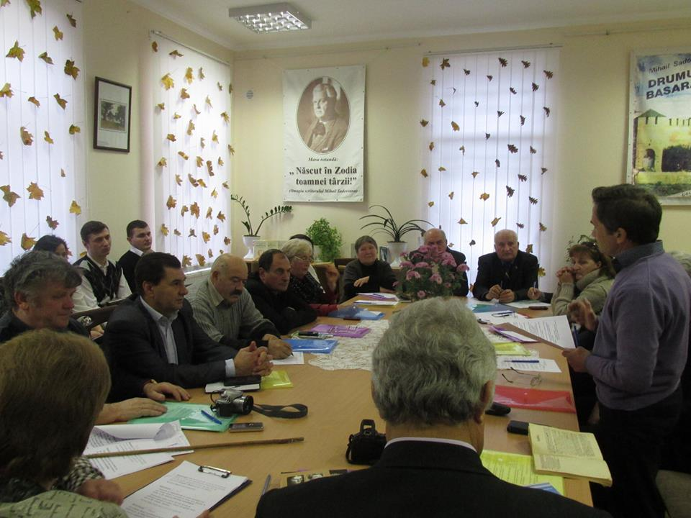

Participanții la manifestație au menționat rolul creației lui Mihail Sadoveanu și impactul acesteia în procesul de renaștere a conștiinței naționale a românilor dintre Prut și Nistru.

Aceste materiale despre viața lui Sadoveanu, fenomen literar inedit,al cărui destin este legat și de Telenești ,vor putea servi pentru documentare și informare tuturor elevilor, profesorilor, istoricilor, împătimiților de opera scriitorului, a fost părerea unanimă a invitațiilor la masa rotundă omagială.

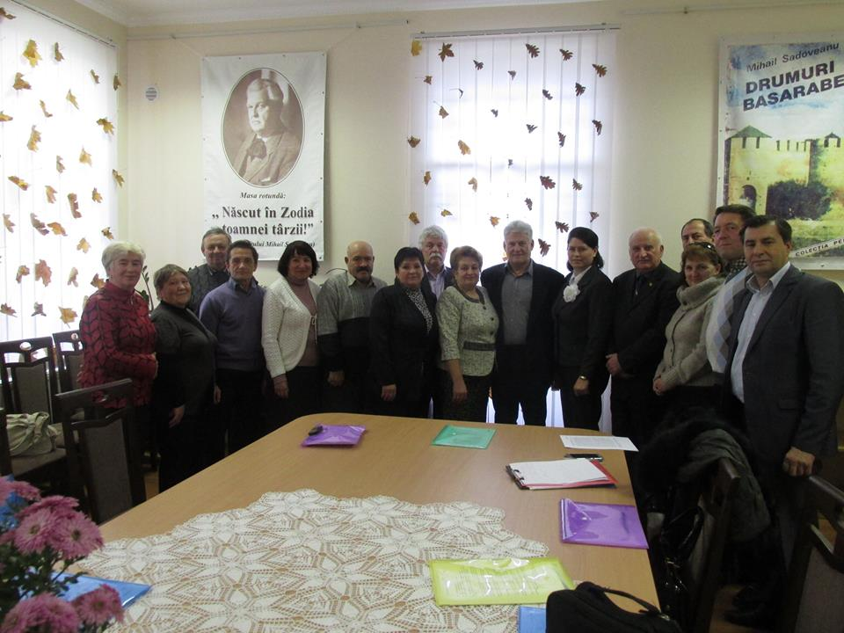

* **Festival – concurs al tinerilor condeieri „Pe o ramură de grai”**

Ediția a X-a a Festivalului, dedicată a 25 ani de la proclamarea Independenței Republicii Moldova, cu genericul „Aici îmi este țara, și neamul meu, și graiul” s-a desfășurat în perioada 12 -13 august, 2016. Au participat personae de diferite vârste (de la 7 pînă la 85 ani) din raionul Telenești cât și r. Călărași, Florești, Rezina Ungheni și Orhei. În etapa finală, au fost selectați 22 participanți. Recitalul laureaților s-a desfășurat în data de 12 august 2016, în or. Telenești la bustul marelui poet național Mihai Eminescu, Etapa de premiere a avut loc la data de 13 august la Tabăra de vară Crăsnășeni, unde s-au desfășurat ateliere de creație și prezentări de carte. Membrii de onoare a juriului au fost Iulian Filip, Aurelian Silvestru, Claudia Balaban.

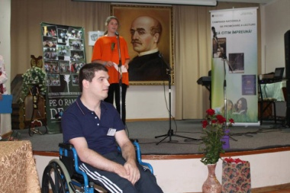 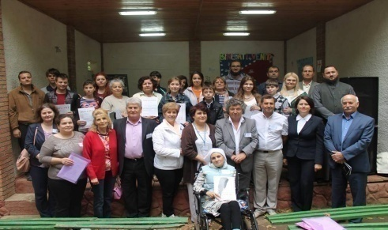

* **”Întrunirea tineretului 2016”**

Întrunirea s-a desfășurat în perioada 19 -21 august, la Tabăra de vară Crăsnășeni. Au participat șase echipe din localitățile raionului Telenești și o echipă din r. Șoldănești.

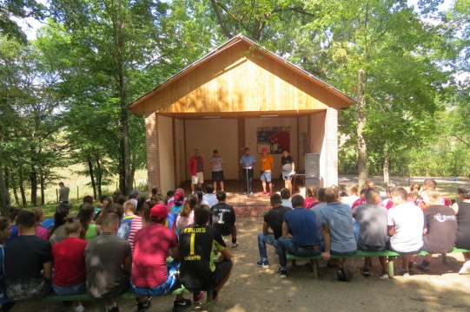 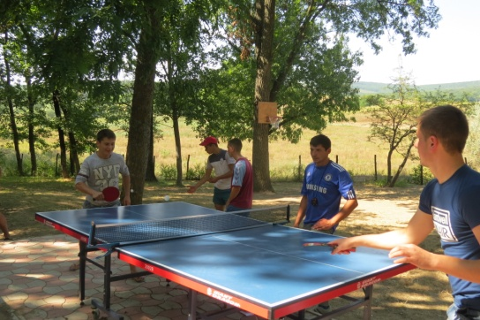

Echipele formate din băieți și fete au concurat între ele la următoarele secțiuni:

* Competiții sportive (mini-fotbal, volei, flotări ș.a.);
* Secțiunea „Culinărie” (pregătirea prînzului în condiții de pădure);
* Secțiunea „Activitatea artistică” (legenda satului, cântece, dansuri de diferite genuri, ș.a.).

Scopul întrunirii: mobilizarea și manifestarea tinerilor la diverse activități sportive și artistice, inclusiv popularizarea tinerilor cu modul sănătos de viață. Echipele câștigătoare au fost menționate cu diplome, cupe, medalii și premii bănești.

* **Ziua Independenței – 25 ani de la proclamarea Independenței Republicii Moldova**

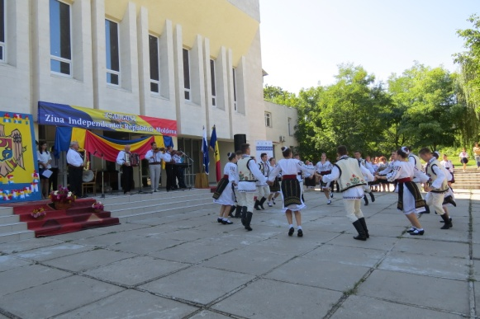 La data de 27 august 2016, în preajma Centrului de Cultură Telenești s-a organizat și desfășurat Festivitatea cu genericul „Hora neamului”, dedicată a 25 de ani de la proclamarea Independenței Republicii Moldova. Festivitatea a demarat cu onorarea imnului și drapelului de stat al Republicii Moldova, precum și discursul președintelui raionului și a primarului orașului. Evenimentele dintre orele 11:00 și 11:30 au fost sincronizate cu evenimentele desfășurate în Piața Marei Adunări Naționale din Chișinău. Astfel, după un scenariu stabilit de Ministerul Culturii, în toată țara, a fost interpretat cîntecul „Moldovenii cînd se strîng”, s-a declamat „Ruga pentru Moldova” și s-a jucat „Hora neamului”. Dragostea de țară, de neam, de patrie, a fost redată prin cântec de către colectivele artistice din localitățile raionului.

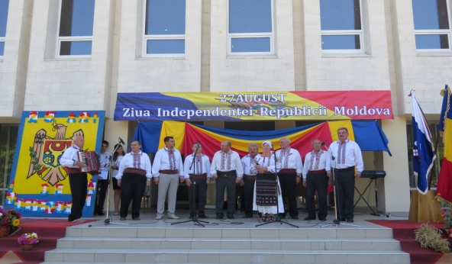

Ca simbol al dragostei de patrie și de neam, tuturor celor prezenți le-au fost oferite panglici tricolore, ce le-au prins la piept și stegulețe imprimate cu stema și drapelul RM.

* **Sărbătoarea națională „Limba noastră cea română”**

La data de 31 august, la bustul marelui poet al neamului, Mihai Eminescu- voievodul limbii române, s-au adunat oameni de bună credință, care au făcut mărturisiri de dragoste pentru sfînta sfintelor - Limba română.

În cadrul evenimentului au evoluat colective artistice de la Centrul de Cultură Telenești și interpreți autohtoni.

Publicul a avut parte de un medalion muzical, cu tematica sărbătorii, interpretat de ansamblul vocal de bărbați „Trandafir de la Moldova” de la Centrul de Cultură Telenești, cît și melodii populare interpretate, la diferite instrumente muzicale, de către rapsodul satului Mîndrești Ștefan Sava, reamintind publicului frumusețea doinelor străbune. Un moment poetic, dedicat patriei și limbii materne, a fost susținut de cîștigătorii Festivalului de poezie „Pe o ramură de grai”.

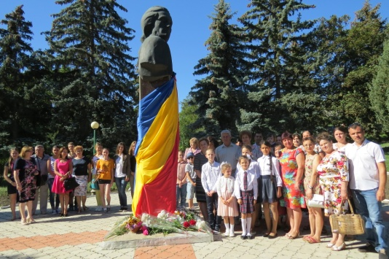 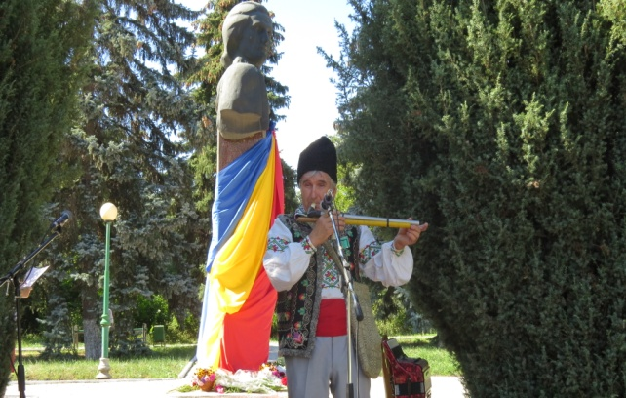

* **Ringul părinților inteligenți**

concurs între cele mai active familii care citesc, cu genericul „Neamul nostru vine din poveste”, la care au participat cinci familii din localitățile raionului Telenești, la următoarele probe: prezentarea familiei; proba dramatică; proba de creativitate. Toți participanții au fost menționați cu diplome și cadouri.

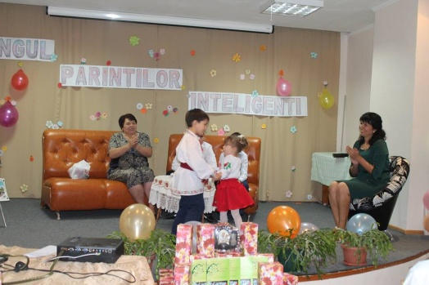 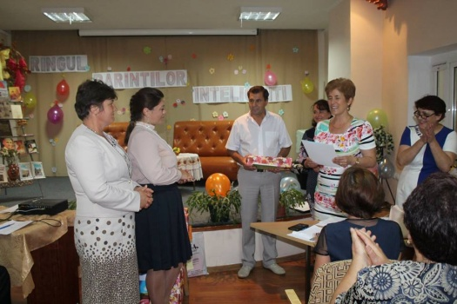

* **Festivalul -concurs raional „Cîntec, joc și voie bună”**

La data de 23 octombrie 2016, s. Chițcanii Vechi a găzduit Festivalul concurs raional „Cîntec, joc și voie bună”, care s-a desfășurat în incinta Casei de Cultură. Festivalul a fost organizat de către Secția Cultură, Tineret și Sport cu suportul Consiliului Raional Telenești, în colaborare cu Autoritatea Publică Locală Chițcanii Vechi. În cadrul Festivalului au evoluat 15 colective artistice cu titlul onorific „model„ din localitățile raionului, care au prezentat un program artistic deosebit. Invitatul surpriză a evenimentului a fost interpreta de muzică ușoară Angela Cabari Roșcovan, care a încântat publicul cu cele mai frumoase melodii.

În cadrul Festivalului s-a desfășurat și concursul muzical al tinerilor interpreți amatori, cu vârsta cuprinsă între 18 - 35 ani. În urma unei preselecții, în concursul final au participat 7 tineri, din diferite localități ale raionului. Câștigătorii acestui concurs cât și toate colectivele artistice participante au fost menționați cu diplome și premii bănești.

Festivalul – concurs raional „Cîntec, joc și voie bună” s-a finalizat cu un medalion muzical oferit de interpreta de muzică ușoară Angela Cabari Roșcovan.

S-a format o tradiție ca acest Festival să fie desfășurat în diferite localități a raionului, pentru a aduce sărbătoare plină de cîntec și joc în fiecare localitate, mai aproape de sufletele spectatorului. Ediția Festivalului de anul trecut a fost găzduită de localitatea Țînțăreni.

* **Jubileul de 70 ani al Bibliotecii Publice Raionale „Vasile Alecsandri”**

Evenimentul a fost organizat în perioada 16 – 18 noiembrie, 2016. În fiecare zi s-au desfășurat diverse activități.

Pentru data de 16 noiembrie – „Biblioteca – poartă spre cunoaștere” Inaugurarea Întrări festive în bibliotecă; ”Cărți vii – videouri documentare despre comunitate” Lansarea colecției noi a bibliotecii; Galeria „Clubului de făurit povești”; „Bibliofobia” flashmob.

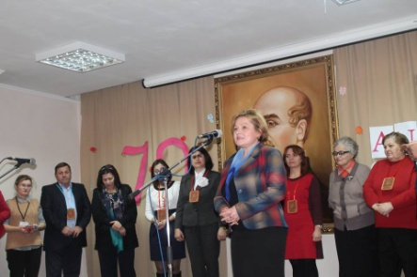 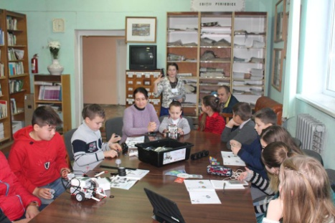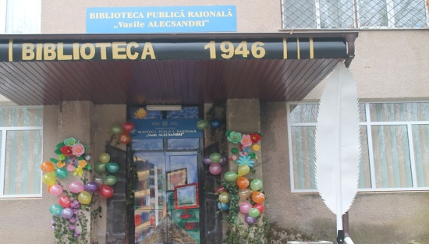

La 17 noiembrie a avut loc partea festivă, la care au fost prezenţi : Conducerea Raionului Teleneşti, şefii Secţiilor de Cultură şi directori de biblioteci publice din raioanele Floreşti, Sângerei, Ungheni, Orhei, Rezina, parteneri, primari şi prietenii bibliotecii. După partea festivă a urmat ceremonia de lansare a noului proiect BIBLIOTECA BUCĂTĂRIEI, finanţat de Programul Novateca şi Consiliul Raional Teleneşti.

Pe parcursul zilei au avut loc un şir de activităţi informativ-distractive pentru persoanele care au deschis uşa bibliotecii.

18 noiembrie- Videou documentar „Vera Polojai: răsăritul și apusul unui destin bibliotecar”; Lansarea Clubului de Robotică; Noaptea Bibliotecii Publice.

* **Festivalul obiceiurilor și tradițiilor de iarnă „Florile Dalbe”**

Festival tradițional organizat la data de 25 decembrie, în care au participat 18 colective artistice de la casele/ căminele de cultură din raion. Evenimentul a demarat cu parada cetelor de colindători și urători. Foprmațiile folclorice și teatrale au valorificat și promovat tradițiile și obiceiurile sărbătorilor de iarnă culese de la baștină. S-au interpretat cele mai inedite cântece de stea, colinde, urături tradiționale, jocuri cu măști zoomorfe. Gazdele festivalului (mătușa Ioana și moș Mihail) au primit cetele cu colaci și dulciuri. Toate colectivele participante au fost menționate cu diplome și premii bănești.

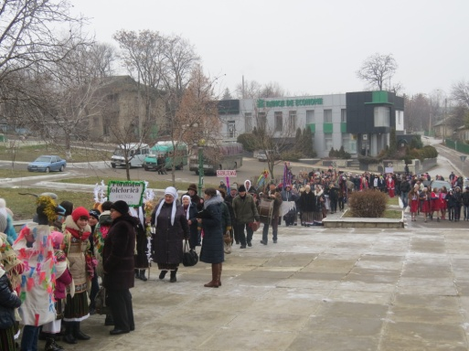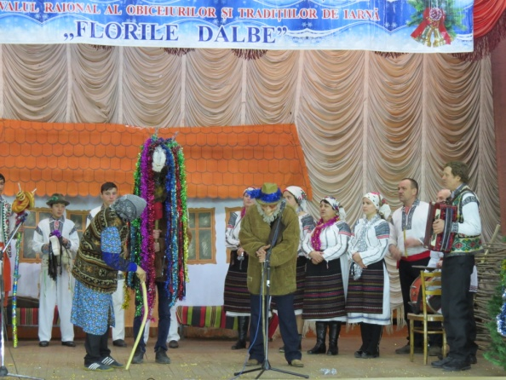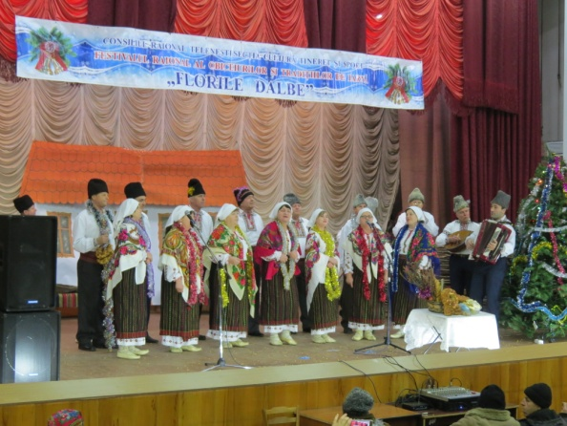

* **Festivalul colindelor pe stil vechi .**

Festival tradițional în conlucrare cu fețele bisericești din raion organizat la data de 9 ianuarie la care au participat 12 colective din raion. Evenimentul a demarat cu binecuvîntarea Protoiereului de Telenești Marian Boldescu Au fost promovate cele mai inedite, cele mai reușite colinde din localitățile raionului. La final de manifestație toți participanții au primit diplome și cadouri de sărbătoare .

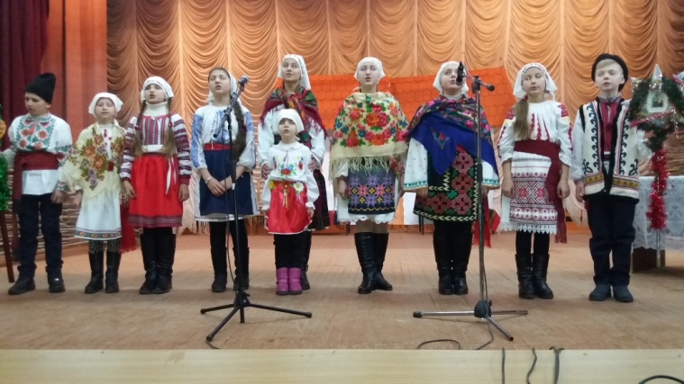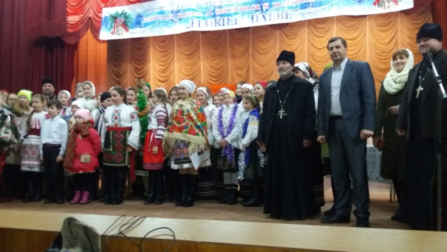

**Șef Secție Cultură Tineret și Sport Pavel Casian**

Anexa nr.2

la Decizia nr. 2/7 din 07 aprilie 2017

**Manifestațiile de rang raional**

**ale Secției Cultură Tineret și Sport Telenești**

**pentru anul 2017**

|  |  |  |  |  |  |
| --- | --- | --- | --- | --- | --- |
| **Nr.** | **Denumirea acțiunii** | **Locul desfășurării** | **Termen de realizare** | **Responsabilii** | **Mijloace financiare** |
| **1** | Ziua Națională a Culturii | BPR „Vasile Alecsandri” | ianuarie | Casian Pavel  Cațer Olesea  Florian Violeta | 4000 |
| **2** | Deschiderea Mărțișorului 2017  Expoziție concurs de mărțișoare | Centrul de cultură  Telenești | martie | Casian Pavel  Cațer Olesea  Florean Violeta  Ilescu Elena | 5000 |
| **3** | Concurs regional, bienal, de artă „Cartea – un izvor nesecat de inspirație” | Școala de Arte Plastice „N. Moisei” | martie | Casian Pavel  Caprian Svetlana | 5000 |
| **4** | Topul femeilor de succes din raionul Telenești | Centrul de cultură  Telenești | martie | Casian Pavel  Cațer Olesea  Maria Furdui | 4000 |
| **5** | Masa rotundă consacrată aniversării a 70-ea de la nașterea fostului prim-președinte al Comitetului Olimpic din Republica Moldova Efim Josanu, ziarist, publicist, scriitor, comentator sportiv. | Muzeul Raional de Istorie și Etnografie | Martie | Casian Pavel  Ilescu Elena | 1000 |
| **6** | Festivalul – concurs raional folcloric „De la lume adunate”  Tîrgul meșterilor populari | În preajma Centrului de Cultură | 18 aprilie | Casian Pavel  Cațer Olesea  Florian Violeta  Ilescu Elena | 11000  5000 |
| **7** | „La Izvoarele înțelepciunii” concurs raional literar | BPR „Vasile Alecsandri” | aprilie | Casian Pavel  Florean Violeta  Furdui Maria | 3000 |
| **8** | ”Bibliotecile dezvoltă comunitatea„  Tîrg al serviciilor moderne de bibliotecă. Ziua profesională a bibliotecarului. | BPR „Vasile Alecsandri” | aprilie | Casian Pavel  Furdui Maria  Florean Violeta | 2000  4500 |
| **9** | Ziua angajatului din cultură | Centrul de Cultură | mai | Casian Pavel  Cațer Olesea  Florean Violeta | 6000 |
| **10** | Ziua Internațională a Muzeelor  Noaptea Europeană a Muzeelor | Muzeul Raional de Etnografie și Istorie Telenești | mai | Casian Pavel  Ilescu Elena  Florean Violeta | 5500 |
| **11** | Reuniunea regională a directorilor de biblioteci | BPR „Vasile Alecsandri” | 6 iunie | Casian Pavel  Furdui Maria  Florean Violeta | 3400 |
| **12** | Festivalul- concurs raional  „ Hora Sînzienilor”  Tîrgul meșterilor populari | Or. Telenești  Parcul str. Renașterii | iunie | Casian Pavel  Cațer Olesea  Florean Violeta  Ilescu Elena | 12000  2000 |
| **13** | „Ziua Națională a Portului Popular„ Festival – concurs regional | Casa de Cultură Căzănești | iunie | Casian Pavel  Cațer Olesea  Florean Violeta  Ilescu Elena | 5000 |
| **14** | Sărbătoarea națională „Ziua Independenței” | Piața M. Eminescu | 27 august | Casian Pavel  Cațer Olesea  Florean Violeta | 1000 |
| **15** | Sărbătoarea națională „Limba noastră” | Bustul M. Eminescu | 31 august | Casian Pavel  Cațer Olesea  Florean Violeta | 1000 |
| **16** | Festivalul Național al Cărții și Lecturii, ediția a VII-a | BPR „Vasile Alecsandri” | august | Florean Violeta  Furdui Maria | 3000 |
| **17** | „Ringul părinților inteligenți” – concurs între cele mai active familii care citesc, ediția aVII-a | BPR „Vasile Alecsandri” | septembrie | Florean Violeta  Furdui Maria | 3000 |
| **18** | Ziua profesorilor a Școlilor de Arte |  | octombrie | Casian Pavel  Caprian Svetlana  Ursul Valentin | 2000 |
| **19** | Festival raional „Cîntec, joc și voie bună” | Casa de Cultură Bănești | 8 octombrie | Casian Pavel  Cațer Olesea | 12000 |
| **20** | Reuniunea formatorilor de bibliotecă | BPR „Vasile Alecsandri” | 17 octombrie | Casian Pavel  Furdui Maria  Florean Violeta | 3400 |
| **21** | Campania de Lectură „Tot raionul citește o carte, autor - Petre Ispirescu | BPR „Vasile Alecsandri” | octombrie | Florean Violeta  Furdui Maria | 2000 |
| **22** | Simpozion consacrat aniversării a 90-ea de la nașterea prozatorului Ion Constantin Ciobanu. | Muzeul Raional de Etnografie și Istorie Telenești | octombrie | Casian Pavel  Ilescu Elena  Furdui Maria | 1000 |
| **23** | „Zii măi frate, lăutare” Festivalul - concurs raional, bienal, al rapsozilor în memoria lăutarului Ion Sculea | Centrul de Cultură Telenești | noiembrie | Casian Pavel  Cațer Olesea | 8000 |
| **24** | Festivalul tradițiilor și obiceiurilor de iarnă „Florile Dalbe”.  Expoziție-concurs de măști populare. | Centrul de Cultură Telenești | 25 decembrie | Casian Pavel  Cațer Olesea  Ilescu Elena  Caprian Svetlana | 12000  2000 |
| **25** | Festivalul colindelor (stil vechi) | Centrul de Cultură Telenești | decembrie | Casian Pavel  Cațer Olesea | 6000 |
| **26** | Deplasări imprevizibile ale colectivelor artistice din localitățile raionului |  |  |  | 9 000 |
|  | **TOTAL** |  |  |  | **143 800** |

|  |  |  |  |  |  |  |
| --- | --- | --- | --- | --- | --- | --- |
|  | **Activităţi festive pentru marcarea zilelor profesionale şi alte acţiuni de protocol** | | | | | |
| **1** | | Concursul „Cel mai bun antreprenor al anului” | Consiliul raional | Aprilie | Bulat Vasile | 8 000 lei |
| **2.** | | Ziua recrutului | Secţia administrativ militară | Aprilie - octombrie | Ţarălungă Leonid | 2 000 lei |
| **3.** | | Ziua Medicului | Spitalul raional | Iunie | Bivol Alexei | 10 000 lei |
| **4.** | | Ziua Funcționarului Public | Consiliul raional | Iunie | Lazăr Sergiu | 10 000 lei |
| **5.** | | Ziua lucrătorului din sfera protecţiei sociale a populaţiei | Consiliul raional | Septembrie | Sîrbu Angela | 10 000 lei |
| **5.** | | Ziua Agricultorului | Consiliul raional | Octombrie | Harghel Vasile  Macari Valeriu | 15 000 lei |
| **6.** | | Ziua Vinului | Piața Renașterii | Octombrie | Harghel Vasile  Macari Valeriu | 20 000 lei |
| **7.** | | Ziua Pedagogului | Consiliul raional | Octombrie | Ioxa Eugenia | 10 000 lei |
| **8.** | | Ziua Poliţiei | Inspectoratul de poliţie | Decembrie | Vrăjitorul Alexei | 8 000 lei |
| **9** | | Sărbătorile de iarnă - Crăciunul, Anul Nou | Consiliul raional | Decembrie | Casian Pavel | 9 000 lei |
| **10.** | | Cheltuieli de protocol, alte activităţi neprevăzute. | Consiliul raional | Pe parcursul anului 2016 | Manoli Diana  Lazăr Sergiu | 50 000 lei |
|  | | **Total surse financiare** | | | | **152 000 lei** |
|  | | **TOTAL general** | | | | **295 800 lei** |

**Secretarul Consiliului raional Sergiu Lazăr**